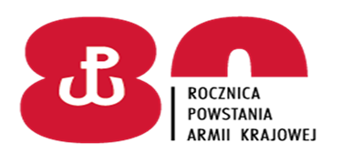
Giżycko dn. 30 marca 2022 r.

DO WSZYSTKICH WYKONAWCÓW:

Dotyczy: postępowania o udzielenie zamówienia na dostawę profesjonalnej chemii kuchennej; materiałów jednorazowych i środków czystości; zestawów do utrzymania higieny osobistej na rzecz 24 Wojskowego Oddziału Gospodarczego; nr postępowania (16/2022).

WYJAŚNIENIE TREŚCI SWZ
24 Wojskowy Oddział Gospodarczy w Giżycku działając zgodnie z art. 135 ust. 2 oraz 6 ustawy z dnia 11 września 2019 roku Prawo zamówień publicznych
(t.j. Dz. U. z 2021 r. poz. 1129 z późn.zm.) odpowiada na pytania Wykonawcy złożone w przedmiotowym postępowaniu.
Pytanie Wykonawcy:
„Zapytanie do postępowania 16/2022 zadanie numer 1 pozycja 32: Środek do czyszczenia
i dezynfekcji blatów bez spłukiwania 500 sztuk opakowanie handlowe 25 KG.
Treść pytań:
1.Czy produkt ma być produktem gotowym do użycia bez konieczności rozcieńczania ?
2. Czy ilości wskazane w zadaniu 500 sztuk opakowanie handlowe 25 KG są właściwe?”

Odpowiedź:
- Zamawiający informuje, iż środek ma być produktem gotowym.
- Zamawiający, informuje, iż zmienia zapis z 25 kg na 750 ml. Poprawiony opis przedmiotu zamówienia – zał. Nr 10 do SWZ będzie zamieszczony do pobrania jako oddzielny plik na stronie: http://platformazakupowa.pl/pn/24wog.

KOMENDANT

/-/ płk Wojciech GRZYBOWSKI

